淡江時報 第 1093 期
學生手繪盆栽製氣球 獻敬師禮表心意
學生大代誌
【記者李羿璇淡水校園報導】由學生事務處課外活動輔導組舉辦的「108學年度社團指導老師敬師茶會」，於9月25日中午12時在覺生國際會議廳熱鬧展開。眾社團學生藉此茶會向指導老師表達敬意，並感謝師長平時的諄諄教誨。席間，由學務長林俊宏頒發107學年度學生社團評鑑績優的社團指導老師們。

林俊宏致詞表示，「學校非常的重視社團與課外活動，並於2011年成為本校必修課程，亦是國內首創社團學分化。《Cheers》雜誌「全國 2,000大企業最愛大學生調查」，本校連續22年蟬聯私立大學第一名，就能看出畢業校友們在校外表現優秀，且在職場有活躍表現的重要原因之一，即是在社團培養出來的能力。當年張建邦創辦人非常真知灼見，認為社團是培育學生重要的一環，所以學校投入大量人力、金錢來執行社團必修，相信對學生的未來發展有很大的幫助。」

會中，由美術社社長、資傳二王婷鈺與創意造型氣球社社長、數學二許舒婷兩位代表敬贈盆栽與盾牌造型氣球給林俊宏學務長作為敬師禮，感謝老師們對社團的支持以及愛護。其中，盆栽裡的植物如同社團學生，受到師長的鼓勵和照顧，上方的圖案是學生的創意，代表對師長的謝意與敬意，盾牌則是代表學務長是學生社團最強的後盾，各社團亦準備敬師禮感謝社團指導老師，茶會在溫馨、歡樂的氣氛圓滿結束。

榮獲體育性優等獎的弓道社指導老師鄭晃二表示，能夠獲獎一切皆歸功於學生。連續5年榮獲服務性社團特優獎的種子課輔社指導老師陳瑞娥說：「能夠得獎都是學生願意付出、經營，指導老師就是從旁協助，給學生提點方向，最主要還是學生願意去努力，可以說指導老師是沾學生的光拿到獎狀。」

107學年度社團評鑑暨觀摩活動檔案競賽獲得「特優獎」有：微光現代詩社、西洋劍社、舞蹈研習社、種子課輔社、彰化校友會、真理社、合唱團、電機工程學系學會；「優等獎」是星相社、福智青年社、網球社、軟網社、弓道社、德瑞克領隊社、樸毅青年團、花蓮台東地區校友會、台中南投地區校友會、嘉義雲林地區校友會、二齊校友會、崇德文化教育社、雅滬國樂社、古箏社、會計學系學會、企業管理學系學會；「進步獎」是淡蘭彩虹船、淡蘭羽球社、羽球社、音樂遊戲社、親善大使團、桃園校友會、大陸學生校友會、烏克麗麗社、蘭陽校園資訊創新與科技學系學會。
2019/10/05

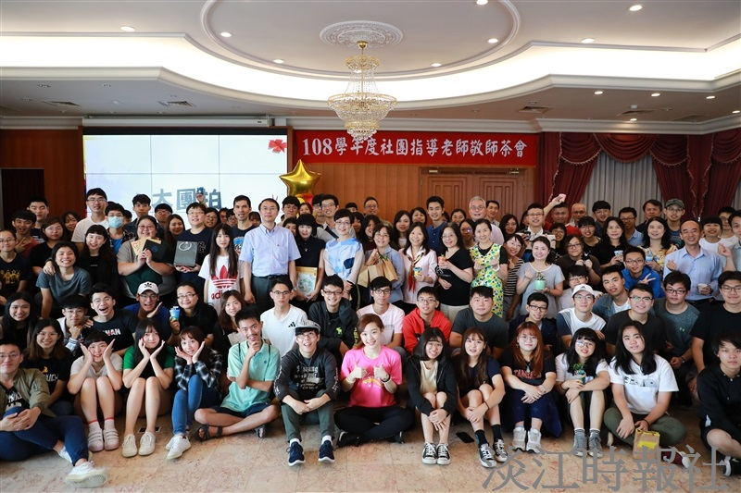
● 課外組舉辦「108學年度社團指導老師敬師茶會」於9月25日中午12時在覺生國際會議廳熱鬧展開。（攝影／鍾子靖）

